Giải bài tập môn Hóa Học lớp 12 Bài 11: Peptit và protein
Hướng dẫn giải bài tập lớp 12 Bài 11: Peptit và protein
LỜI CÁC CÂU HỎI
Bài 1. Hợp chất nào sau đây thuộc loại đipeptit ?
A. H₂N-CH₂CONH-CH₂CONH-CH₂COOH;
B. H₂N-CH₂CONH-CH(CH₃)-COOH;
C. H₂N-CH₂CH₂CONH-CH₂CH₂COOOH;
D. H₂N-CH₂CH₂CONH-CH₂COOH.
Hướng dẫn giải:
Chọn B.
Bài 2. Thuốc thử nào dưới đây dùng để phân biệt các dung dịch glucozơ, glixerol, etanol và lòng trắng trứng ?
A. NaOH;
B. AgNO₃/NH₃;
C. Cu(OH)₂;
D. HNO₃.
Hướng dẫn giải:
Chọn C.
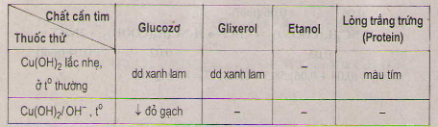.
Bài 3. Peptit là gì ? Liên kết peptit là gì ? có bao nhiêu liên kết peptit trong một tripeptit ?
Viết công thức cấu tạo và gọi tên các tripeptit có thể hình thành từ glyxin, alanin và phenylalanin (C₆H₅CH₂-CH(NH₂)-COOH, viết tắt là Phe).
Hướng dẫn giải:
Công thức cấu tạo và gọi tên các tripeptit có thể hình thành từ glyxin, alanin và phenylalanin:
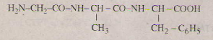 Gly-Ala-Phe
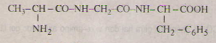 Ala-Gly-Phe
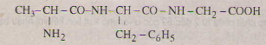 Ala-Phe-Gly
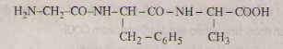 Gly-Phe-Ala
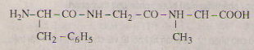 Phe-Gly-Ala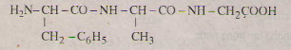 Phe-Ala-Gly.
Bài 4. Phân biệt các khái niệm:
a) Peptit và protein.
b) Protein đơn giản và protein phức tạp.
Hướng dẫn giải:
a) Peptit là những hợp chất chứa từ 2 đến 50 gốc α – aminoaxit liên kết với nhau bằng các liên kết peptit.
Protein là những polipeptit cao phân tử có phân tử khối từ vài chục nghìn đến vài triệu.

b) Protein được chia thành hai loại:
– Protein đơn giản là những protein được tạo thành chỉ từ các gốc α – aminoaxit.
– Protein phức tạp là những protein được tạo thành từ protein đơn giản cộng với thành phần ”phi protein”, như các axit nucleic, lipit, cacbohiđrat
Bài 5. Xác định phân tử khối gần đúng của một hemoglobin (huyết cầu tố) chứa 0,4 % Fe về khối lượng (mỗi phân tử hemoglobin chỉ chứa 1 nguyên tử sắt).
Hướng dẫn giải:
Phân tử khối của hemoglobin: 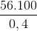 = 14 000.

